2014年北京市高考历史试卷
一、选择题（共12小题，每小题4分，满分48分）
1．（4分）读图，根据所学判断，在地区④产生的代表性著作是（ ）
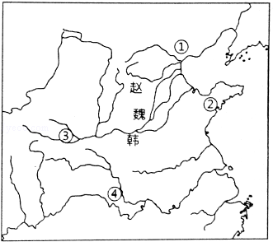
A．《春秋》 B．《孟子》 C．《荀子》 D．《离骚》
2．（4分）公元97年，东汉的班超曾派人出使欧洲强国“大秦”。东汉和“大秦”都创造了辉煌的文化。属于它们的文化成就分别是（ ）
A．活字印刷术、万有引力定律 B．《九章算术》、罗马法
C．蔡伦改进的造纸术、日心说 D．《春秋繁露》、《理想国》
3．（4分）唐末五代，中央集权大为削弱。为扭转这一局面，宋初采取的重要措施之一是（ ）
A．文官任知州 B．设三司使 C．设枢密院 D．施行将兵法
4．（4分）在历史学科的研究性学习中经常出现的错误是，使用单一或不充分的论据得出普遍性的结论。下列选项中没有这类错误的是（ ）
A．《授时历》的颁行比现行公历早300年，所以中国古代科技水平领先世界
B．《西游记》是明代的一部优秀小说，所以明代文学蓬勃发展
C．唐代369位宰相中有83%来自北方，所以唐代宰相的来源存在地域差异
D．南宋扬州的城市人口占扬州总人口的81.83%，所以南宋的城市化水平很高
5．（4分）《海国图志》中出现了一些外来词汇，如“西业”（参议院）、“里勃里先好司”（众议院）、“勃列西领”（总统）等。结合所学判断，该书（ ）
A．主要内容是介绍西方政治体制
B．对西方政治体制已有所涉及
C．提出中国要学习西方代议制度
D．为戊戌变法提供了理论基础
6．（4分）如图所示是民国时期描绘北京社会生活的风俗画。画中最能反映近代社会生活变革的有（ ）
①墙上画作的风格
②人物的发型
③照明手段
④饮食方式。
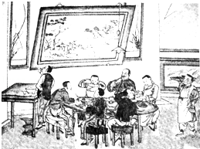
A．①② B．②③ C．③④ D．①④
7．（4分）“单干邀伴变互助，小组联起变大组，大组变做合作社，领导要靠党支部。”这首歌谣反映了（ ）
A．人民公社化运动 B．家庭（联产）承包责任制
C．农业社会主义改造 D．中共八大经济方针
8．（4分）1977年10月21日，《人民日报》头版头条刊登了“高等学校招生进行重大改革”的报道。这一“重大改革”是（ ）
A．教育领域拨乱反正的重要措施
B．实施“科教兴国”战略的重要步骤
C．贯彻十一届三中全会精神的重要举措
D．贯彻“三个面向”教育方针的具体体现
9．（4分）第一次世界大战结束之际，意大利企业家阿格涅利提出，欧洲要想和平、强大，就必须借鉴美国的成功经验和失败教训，超越邦联阶段，建立联邦制的“欧洲合众国”。能够佐证上述观点的美国历史事实是（ ）
①邦联政治结构松散，无力平息社会动荡
②联邦剥夺了各州的自主权，稳定了统治秩序
③邦联没有统一的关税，严重阻碍了经济发展
④联邦统一发行货币，促进了经济的有序发展。
A．①②③ B．①②④ C．②③④ D．①③④
10．（4分）如图所示是法国1789年的一幅漫画。画中三人分别代表贵族、平民和教士。结合所学判断，漫画所要表达的意愿是（ ）
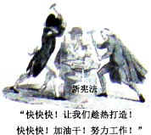
A．第三等级反对制定新宪法
B．三个等级联合废除君主制
C．三个等级合力制定新宪法
D．三个等级修改拿破仑法典
11．（4分）19世纪以来，一些阿拉伯国家进行了近代化改革，其中以埃及的穆罕默德•阿里改革和土耳其的凯末尔改革最具代表性。这两次改革相同之处有（ ）
①废除哈里发制度 ②进行军事改革 ③建立近代工业 ④实行教育改革。
A．①② B．②③ C．③④ D．①④
12．（4分）第二次世界大战后，美苏两国逐渐走向政治、经济、军事领域的全面对抗。苏联在1949年成立经济互助委员会，协调和促进社会主义阵营各成员国的经济发展。此举主要针对的是（ ）
A．杜鲁门主义 B．马歇尔计划
C．北约组织 D．德意志联邦共和国

二、解答题（共3小题，满分52分）
13．（36分）区域的世界•联系的世界•多样的世界
材料一 西周时期，周王自称“天之子”，其所居之地称为“中国”（即中央之国），文献准确记载的区域大致在黄河流域。古希腊人认为，他们的主神宙斯的居住地就是世界中心，文献中明确记载的地理范围不超过地中海周边地区。罗马人则说，众神选择并指引罗马成为世界中心，罗马帝国初期所能明确认识的地理范围已远远超过了古希腊，但仍限于欧洲、非洲北部和亚洲中西部。上述三个文明对于远离其统治区域的地方则认识模糊。
（1）概括材料一中各文明对世界认知的共同之处。

材料二 如图1、2、3、4所示
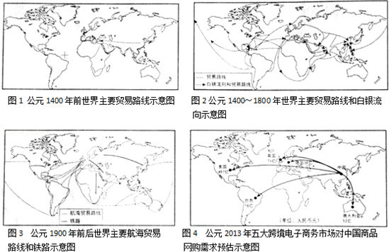
（2）阅读图1至图4，以世界洲际贸易的发展为视角，结合所学，对材料二所蕴含的历史信息进行解读。
要求：提取信息充分；总结和归纳准确、完整：解释和分析逻辑清晰。

（3）世界是联系的，也是多样的。结合“洋务运动”、“辛亥革命”和“中华人民共和国成立”三个历史事件的具体史实，回答：中国的有识之士是如何立足国情、学习外来文化的？中国取得了哪些具有自身特色的成果？

14．（8分）中国工业布局受政治、资源、市场等因素影响不断变化。
1932年，日本在上海挑起一•二八事变。鉴于中国重要工厂绝大部分都集中于上海，而内地各省几乎没有工业基础，难以满足抗战的物资需要，南京国民政府计划将工厂内迁。1937年，国民政府制订了《工厂迁移协助办法》，打算在武汉建立新工业区。截止到1937年底，上海迁出民营企业146家，各种机件14600余吨。南京沦陷后，国民政府再次动员企业迁移，拟定《西南西北工业建设计划》．从1938年7月起，已在武汉的工厂又大规模拆迁，主要迁往湘、桂、黔、滇、陕、川，共迁出企业304家，物资511825吨。
结合材料及所学，概述20世纪30年代中国工业内迁的原因及过程。

15．（8分）维护和平、发展经济、保障民生和保护环境是人类共同的任务，需要世界各国的积极参与。
第二次世界大战给英国经济造成巨大破坏，人民生活水平急剧下降。1942年，英国工党提出了不分阶级，不分贫富，人人都有权享有社会福利的主张，得到越来越多的民众的支持。1945年，工党在大选中获胜。1948年，工党政府首相艾德礼宣布实行《家庭津贴法》《国民保险法》《国民医疗保健法》《国民救济法》等一系列社会保障法，为英国建立福利国家奠定了基础。
依据材料，结合所学，概述英国建立“福利国家”的时代背景及方式。

